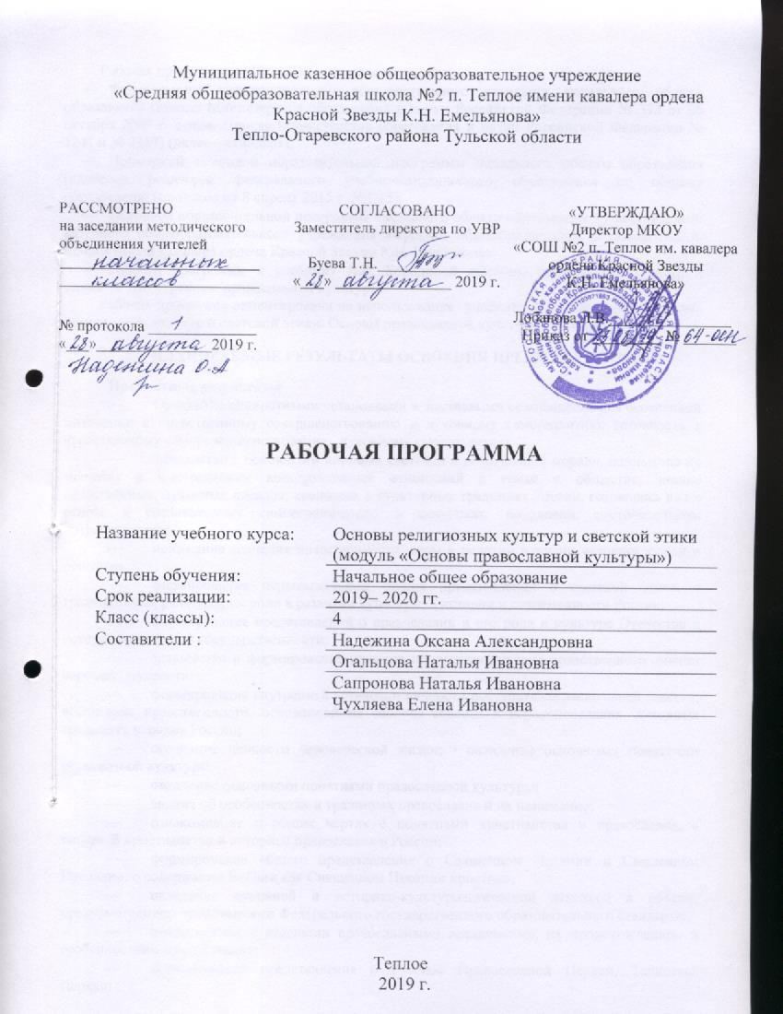

Рабочая программа по ОРКСЭ составлена на основе:
- Федерального государственного образовательного стандарта начального общего образования (приказ Министерства образования и науки Российской Федерации № 373 от 06 октября 2009 г. с изм. Приказ Министерства образования и науки Российской Федерации № 1241 и № 2357) (далее – стандарт);
- Примерной основной образовательной программы начального общего образования (одобрена решением федерального учебно-методического объединения по общему образованию (протокол от 8 апреля 2015 г. №1/15);
- Основной образовательной программы начального общего образования муниципального казенного общеобразовательного учреждения «Средняя общеобразовательная школа №2 п. Теплое имени кавалера ордена Красной Звезды К.Н. Емельянова».
- Рабочей программы к учебнику А.В. Бородиной «Основы религиозных культур и светской этики: основы православной культуры».
Рабочая программа ориентирована на использование учебника А.В. Бородиной «Основы религиозных культур и светской этики. Основы православной культуры. 4 класс»
ПЛАНИРУЕМЫЕ РЕЗУЛЬТАТЫ ОСВОЕНИЯ ПРЕДМЕТА (КУРСА)
Предметные результаты
- Овладение ценностными установками и знаниевыми основаниями для осознанной мотивации к нравственному совершенствованию и духовному саморазвитию; готовность к нравственному самосовершенствованию, духовному саморазвитию;
- знакомство с основными нормами светской и религиозной морали, понимание их значения в выстраивании конструктивных отношений в семье и обществе; знание нравственных, духовных идеалов, хранимых в культурных традициях России, готовность на их основе к сознательному самоограничению в поступках, поведении, расточительном потребительстве;
- понимание значения нравственности, веры и религии в жизни человека, семьи и общества;
- формирование первоначальных общих представлений о светской этике, о традиционных религиях, их роли в развитии культуры, в истории и современности России;
- формирование представлений о православии и его роли в культуре Отечества и истории российской государственности;
- знакомство и формирование навыков понимания духовно-нравственного смысла народной мудрости;
- формирование внутренней установки личности поступать согласно своей совести; воспитание нравственности, основанной на свободе совести и вероисповедания, духовных традициях народов России;
- осознание ценности человеческой жизни; • овладение основными понятиями религиозной культуры;
- овладение основными понятиями православной культуры;
- знания об особенностях и традициях православия и их понимание;
- ознакомление в общих чертах с понятиями христианства и православия, с историей христианства и историей православия в России;
- формирование общего представления о Священном Писании и Священном Предании, о содержании Библии как Священном Писании христиан;
- овладение духовной и историко-культурологической лексикой в объеме, предусмотренном требованиями Федерального государственного образовательного стандарта;
- ознакомление с главными православными праздниками, их происхождением и особенностями празднования;
- формирование представления о Русской Православной Церкви, Таинствах Церкви;
- понимание религиозного и исторического основания православной культуры;
- ознакомление с назначением и особенностями православной культуры, церковной живописи, архитектуры, музыки и декоративно-прикладного искусства;
- формирование умений описывать различные явления религиозных традиций и культур;
- устанавливать взаимосвязь между религиозной культурой и поведением людей;
- излагать свое мнение по поводу значения религиозной культуры (культур) в жизни людей и общества;
- соотносить нравственные формы поведения с нормами религиозной культуры;
- строить уважительные отношения с представителями разных мировоззрений и культурных традиций.

СОДЕРЖАНИЕ УЧЕБНОГО ПРЕДМЕТА (КУРСА)

Россия — наша Родина. Любовь и уважение к Отечеству. Патриотизм многонационального и многоконфессионального народа России. Введение в православную духовную традицию. Особенности восточного христианства. Культура и религия. Во что верят православные христиане. Добро и зло в православной традиции. Золотое правило нравственности. Любовь к ближнему. Отношение к труду. Долг и ответственность. Милосердие и сострадание. Православие в России. Православный храм и другие святыни. Символический язык православной культуры: христианское искусство (иконы, фрески, церковное пение, прикладное искусство), православный календарь. Праздники. Христианская семья и ее ценности.
Россия – наша Родина
Песни и стихотворения о Родине. За что мы любим Россию. Россия – крупнейшая страна мира. Родина – место где жили наши предки. Российская Федерация. Родина – общий дом народов России.
Православная духовная традиция
Названия России в разные исторические периоды. Отчизна – Родина твоих отцов. Отечественная культура. Религия и духовная традиция. Православие – традиционная религия России.
Что такое христианство?
Христианство – новая эра в истории человечества. Новый завет. Евангелие – «Благая весть». Крещение Иисуса Христа. Апостолы. Распятие, Воскресение и Вознесение Иисуса Христа. Сошествие Святого Духа на апостолов. Рождение Христианской церкви.
Особенности восточного христианства
Первые общины христиан. Вселенские соборы и их решения. Символ веры. Возникновение Римской (латинской церкви). Единая Святая, Соборная и Апостольская Церковь.
Культура и религия
Культура – результат духовного и материального труда человека. Влияние религии на культуру. Религиозная этика и религиозное мировоззрение. Нераздельность религии и культуры. Божественное откровение – источник веры в Бога.

Добро и зло в православной традиции
Добро и зло в мире. Появление зла в мире согласно православному учению. Возникновения Диавола. Адам и Ева – первые люди на Земле. Грехопадение Адама и Евы. Первородный грех. Спасение души – спасение от зла.
Во в что верят православные христиане?
Вера – основа любой религии. Христианский Символ веры. Святая Троица: Бог Отец, Бог Сын и Бог Святой Дух. Ипостаси Святой Троицы. Единосущность Святой Троицы. Божественная и Человеческая природа Иисуса Христа. Заповеди христианской любви.
Золотое правило нравственности
Золотое правило нравственности и заповеди христианской любви. Духовное самосовершенствование как залог улучшения мира вокруг нас.
Любовь к ближнему
Любовь к ближнему – основа христианской нравственности. Причта о милосердном самарянине. Кто такой ближний?
Милосердие и сострадание
Милосердие – важнейшая христианская добродетель. Милосердие и сострадание – проявления доброты человеческого сердца.
Отношение к труду
Место труда в духовной жизни человека. Православной отношение к труду. Бог – творец мира. Сотворение мира. Сотворение человека по образу и подобию Божьему. Труд человека в раю. Труд человека после изгнания из рая. Любой труд должен прославлять Господа.
Долг и ответственность
Чувство долга и ответственности перед Богом и людьми. Всемирный потоп – наказание за грехи человеческие. Притча Иисуса Христа о талантах и ее значение для православного христианина.
Защита Отечества
Святая Русь. Защита Отечества – священный долг православного христианина. Защитники Отечества: святой благоверный князь Дмитрий Донской, святой благоверный князь Александр Невский адмирал Федор Ушаков и другие. Российские ордена и их православная символика. Орден Св. Георгия Победоносца.
Десять заповедей Бога
Пророк Моисей. Получение Моисеем скрижалей на горе Синай в пустыне. Десять заповедей. Значение их в духовно-нравственном развитии человечества.
Заповеди блаженств
Кому предназначено Царство Божие? Нагорная проповедь Иисуса Христа. Заповеди Блаженства.
Православие в России
Андрей Первозванный – небесный покровитель Руси. Предание о посещении им русских земель. Аскольд и Дир – христиане и первые князья на Руси. Святая равноапостольная княгиня Ольга. Крещение Руси и Святой равноапостольный князь Владимир. Распространение веры и образования на Руси. Строительство храмов.
Православный храм и другие святыни
Византийское влияние на раннюю храмовую архитектуру Руси. Появление русской традиции храмового зодчества. Устройство православного храма: паперть, притвор, неф, купола, главки, барабан. Алтарь и иконостас. Раки с мощами святых.
Таинства православной церкви
Земная жизнь человека – подготовка к жизни вечной. Таинства Церкви: Евхаристия, Миропомазание, Покаяние, Елеосвящение, Венчание, Таинство Священства.

Древнейшие чудотворные иконы
Чудотворные иконы – святыни православия. Спас Нерукотворный. Предание об исцелении царя Авгаря. Св. апостол Лука – первый иконописец. Владимирская икона Божией матери и ее появление на Руси. Чудеса Владимирской иконы.
Молитва
Молитва – общение с Богом. Молитва в жизни православного христианина. Роль молитвы в православной культуре. Виды молитв. Молитва Господня или «Отче наш». Иисусова молитва.
Православные монастыри
Православные монастыри – центры духовной и культурной жизни России. Жития святых. Свято-Троице-Сергиева Лавра. Св. преподобный Сергий Радонежский. Спасо-Преображенский Соловецкий монастырь. Монастырские библиотеки. Монастыри и их роль в защите Родины от врагов. Монахи и монахини – люди, посвятившие жизнь служению Богу.
Почитание святых в православной культуре
Святые в православии. Апостолы из двенадцати и апостолы из семидесяти. Лики святости: мученики, великомученики, целители, святители, преподобные и равноапостольные. Николай Чудотворец. Кирилл и Мефодий – учители словенские. Блаженные ради Христа юродивые. Прославление святых.
Символический язык православной культуры: храм, крест
Понятие символа. Крест – главный символ христианства. Крестное знамение. Почитание креста в православной культуре. Восьмиконечный крест и его символика. Символика православного храма.
Символический язык православной культуры: икона, фреска, картина
Картина и икона. Икона – способ прославления красоты Жертвенного Искупления Христа. Нимб – символ вечного мира. Техника создания иконы. Фресковая живопись.
Колокольные звоны и церковное пение
Появление русского христианского музыкального искусства. Придворный хор государевых певчих дьяков. Стихира – большое торжественное хоровое произведение. Знаменное пение и партесное пение. Принцип акапелла. Церковнославянский язык и его роль в церковном пении. Колокольные звоны: благовест, перебор и другие.
Прикладное искусство
Символика прикладного искусства. Райское древо жизни – один из главных мотивов прикладного православного искусства. Киоты, аналои, паникадила и их украшение. Виноградная лоза и ветви – символ Христа и апостолов. Предметы церковного православного искусства – выдающиеся памятники отечественной культуры.
Православные праздники
Пасха – главный церковный праздник. Двунадесятые праздники: Рождество Пресвятой Богородицы, Введение в храм Пресвятой Богородицы, Благовещение Пресвятой Богородицы, Рождество Христово, Сретение Господне, Крещение Господне, Преображение Господне, Вход Господень в Иерусалим, Вознесение Господне и другие.
Православный календарь
Юлианский и Григорианский календари. Старый и новый стили. Переходящие и непереходящие праздники.
Христианская семья и ее ценности
Христианские ценности в русской семье. Семья – малая Церковь. Любовь в семейной жизни. Таинство Брака или Венчание. Семейная жизнь – проверка верности Христу. Православное отношение к родному дому. Отношение к богатству. Святые Петр и Феврония Муромские. Всероссийский день семьи, любви и верности.

КАЛЕНДАРНО - ТЕМАТИЧЕСКОЕ ПЛАНИРОВАНИЕ
.
№ п/п | Раздел | Тема урока | Коли-чество часов
1. | Основы православной культуры  (34 часа) | Россия – наша Родина. Беседа о красоте нашей Родины. Слушание рассказа учителя о географическом положении, богатствах России, разнообразии природы. Смысловое чтение текстов в учебнике различных стилей и жанров (учебный текст, поэтический, песенный текст). Самостоятельная творческая работа (изобразительная, поэтическая, прозаическая). просмотр презентации «Защитники нашей Родины». | 1
2. |  | Православная духовная традиция. Слушание рассказа учителя по новой теме с просмотром слайдов, икон, репродукций. | 1
3. |  | Что такое христианство? Работа с плакатом «Рождество Христово и новая эра» из комплекта демонстрационных материалов. Обсуждение нового проекта «Полезно знать о христианстве». | 1
4. |  | Особенности восточного христианства. Работа по учебнику. Беседа по вопросам учителя о христианстве. Продолжение работы по проекту «Полезно знать о христианстве». | 1
5. |  | Культура и религия. Ответы на вопросы в учебнике по теме. Раскрытие темы урока с использованием учебника, его иллюстраций, демонстрационных материалов, слайдов презентации учителя. Начало нового проекта «Религия в нашей жизни». | 1
6. |  | Добро и зло в православной традиции. Раскрытие темы урока с использованием учебника, его иллюстраций, демонстрационных материалов, слайдов презентации учителя. Начало нового проекта «Наши добрые поступки на благо Отечества». | 1
7. |  | Во что верят православные христиане? Раскрытие темы урока с использованием учебника, его иллюстраций, демонстрационных материалов, слайдов презентации учителя. Начало нового проекта «Сложное в православной культуре». | 1
8. |  | Повторительно-обобщающий урок. Проверка знаний, их уточнение и закрепление с помощью текстов учебника. | 1
9. |  | Золотое правило нравственности. Поиск решения проблемы с использованием учебника. Анализ высказывания Ф.М. Достоевского. Начало нового проекта «Полезные цитаты». | 1
10. |  | Любовь к ближнему. Рассмотрение иллюстрации к теме в учебнике, просмотр слайдов – других художественных изобразительных работ, посвященных притче о добром самарянине. Духовно-этический анализ притчи. Написание мини-сочинения «Ближний для меня – это…» | 1
11. |  | Милосердие и сострадание. Углубление толкования содержания притчи. Анализ текста, значений отдельных слов в притче. Рассмотрение иллюстрации к теме в учебнике, просмотр слайдов презентации к уроку. | 1
12. |  | Отношение к труду. Чтение учебного и библейского текстов в учебнике. Начало новых проектов: «Что можно сделать во славу Божию», «Учимся владычествовать над миром». | 1
13. |  | Долг и ответственность. Анализ текста. Осмысление понятий долга и ответственности через прочтение и анализ текстов Священного Писания. | 1
14. |  | Защита Отечества. Анализ текста. Осмысление понятий долга и ответственности через прочтение и анализ текстов Священного Писания. Рассмотрение иллюстрации к теме в учебнике. | 1
15. |  | Десять заповедей Бога. Комментированное чтение заповедей Божиих, рассмотрение иллюстраций учебника, плаката демонстрационных материалов и слайдов презентации. | 1
16. |  | Заповеди блаженств. Комментированное чтение заповедей блаженства, рассмотрение иллюстраций учебника, плаката демонстрационных материалов и слайдов презентации. | 1
17. |  | Православие в России. Комментированное чтение учебника, рассмотрение иллюстрации учебника. Начало нового проекта: «Как Русь стала православной: говорят литературные источники». | 1
18. |  | Повторительно-обобщающий урок. Викторина на закрепление и повторение пройденного материала. | 1
19. |  | Православный храм и другие святыни. Рассказ учителя: заочная экскурсия в храм. Чтение учебника, рассмотрение иллюстраций учебника, плаката демонстрационных материалов. | 1
20. |  | Таинства православной церкви. Постановка вопросов для мотивации получения нового материала. Чтение учебника, рассмотрение иллюстраций учебника, плаката демонстрационных материалов. Начало нового проекта «Православный храм». | 1
21. |  | Древнейшие чудотворные иконы. Ответы на вопросы в учебнике по теме. Чтение учебника, рассмотрение иллюстраций учебника, плаката демонстрационных материалов. Начало нового проекта «Чудотворные иконы». | 1
22. |  | Молитва. Викторина на закрепление и повторение пройденного материала. Чтение учебника, рассмотрение иллюстраций учебника, плаката демонстрационных материалов. | 1
23. |  | Православные монастыри. Чтение учебника, рассмотрение иллюстраций учебника, плаката демонстрационных материалов. Начало нового проекта «Наши монастыри». | 1
24. |  | Почитание святых в православной культуре. Чтение учебника, рассмотрение иллюстраций учебника, плаката демонстрационных материалов. | 1
25. |  | Повторительно-обобщающий урок. Викторина на закрепление и повторение пройденного материала. | 1
26. |  | Символический язык православной культуры: храм, крест. Формирование мотивации изучения темы урока: постановка учебной проблемы и осмысление ее на новом уровне с помощью дополнения содержания. | 1
27. |  | Символический язык православной культуры: икона, фреска, картина. Чтение учебника, рассмотрение иллюстраций учебника, плаката демонстрационных материалов. | 1
28. |  | Колокольные звоны и церковное пение. Чтение учебника, слушание фрагментов колокольных звонов, рассмотрение иллюстраций учебника. | 1
29. |  | Прикладное искусство. Формирование мотивации изучения темы урока: постановка учебной проблемы и осмысление ее на новом уровне с помощью дополнения содержания. | 1
30. |  | Православные праздники. Чтение учебника, слушание фрагментов колокольных звонов, рассмотрение иллюстраций учебника. | 1
31. |  | Православный календарь. Начало новых проектов «Рождество Христово в родном городе», «Мой сценарий празднования Рождества Христова». | 1
32. |  | Христианская семья и её ценности. Формирование мотивации изучения темы урока: постановка учебной проблемы и осмысление ее на новом уровне с помощью дополнения содержания. Чтение учебника, рассмотрение иллюстраций учебника, плаката демонстрационных материалов. | 1
33. |  | Повторительно-обобщающий урок. Викторина на закрепление и повторение пройденного материала. | 1
34. |  | Итоговый урок. Просмотр выставки лучших работ, выполненных школьниками в течение года. | 1

